苏州大学实验报告
院、系 | 计算机学院 |  | 年级专业 |  | 20计科 |  | 姓名 | 柯骅 | 学号 | 2027405033
课程名称 |  | 计算机组成原理实验 |  |  |  |  |  |  | 成绩
指导教师 |  | 屈蕴茜 |  | 同组实验者 |  | 无 |  | 实验日期 | 2022.04.24

实 验 名 称 | 微控器实验

- 实验目的
掌握静态随机读写存储器RAM的工作原理特性及其使用方法。

- 实验内容
搭建实验电路，先向静态存储器2114指定存储单元写入一组数据，再从这些单元读取数据，验证2114的存储和读写功能。

- 实验原理

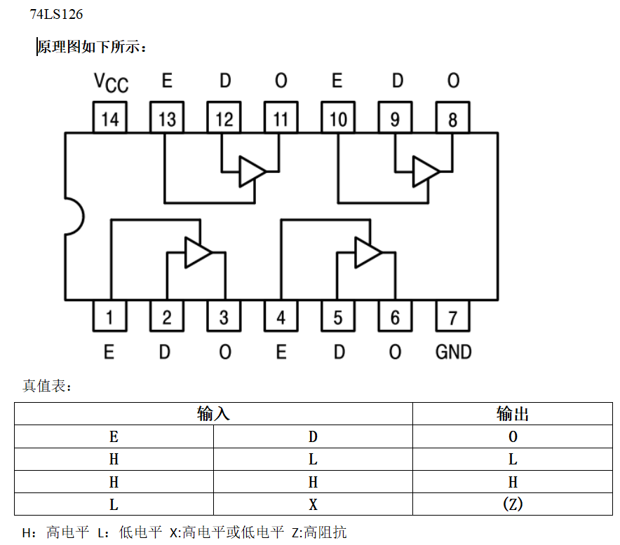

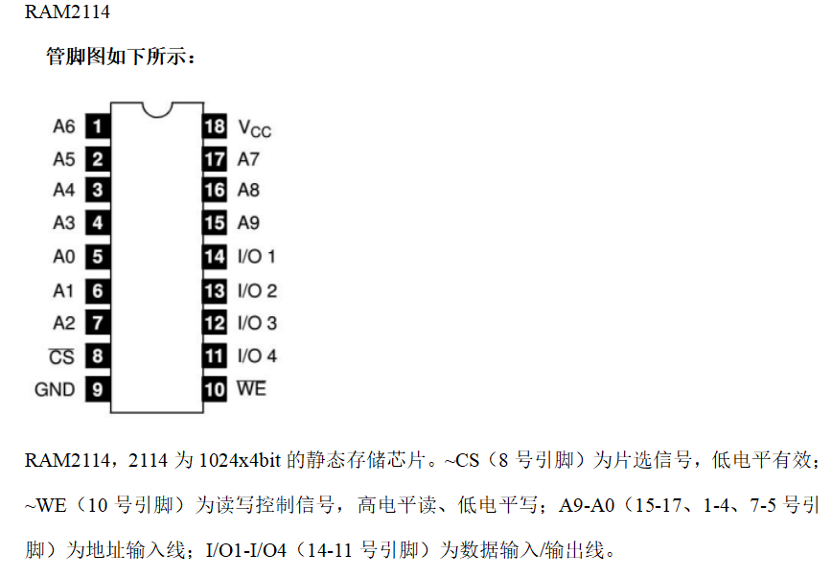

- 实验步骤
- 写入数据：先将读写控制设置为读有效，即K1向上，输入控制设置为无效，即K6向下，这样做的目的是防止设置地址过程中改变其它单元的数据；然后将地址开关K2，K3，K4，K5设置为要写入的单元地址，如0001；再将输入控制端有效，即K6打向上；读写控制设置为写有效，即开关K1打向下。数据输入开关设置为指定数据，数据即可写入存储器指定单元；
- 读取数据：将地址开关K2，K3，K4，K5设置为要写入的单元地址，如0001；输入三态门控制端无效，即K6打向下；读写控制开关打向上，即读有效。指定单元的数据即可在指示灯上显示；
- 重复上述过程，可对2114的低16个单元进行数据读写操作，加深对存储器读写操作的理解，验证电路设计与连接的正确性。

实验提示:
2114芯片采用NMOS工艺制成，容量为1K×4，有10位地址线，4位输入/输出线，1个读写控制端，一个片选端。2114由存储体，译码器，读/写控制电路，三态输入输出缓冲器等部分组成。存储体是主要部分，用于寄存信息，译码器的作用是按地址选择要访问的存储单元，分为行译码器和列译码器，读/写控制电路按读、写命令控制把数据从存储体中读出并放大或将数据写入存储体中；三态输入输出缓冲器用于接收外界数据或向外界发送数据，其具有三态性能，可与总线直接相连。当存储器工作时，应先输入存储单元地址，然后按照需求确定读/写控制信号以及片选信号。

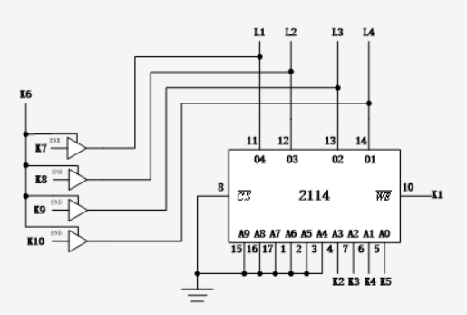

如图所示，地址使用开关K2，K3，K4，K5设置；数据使用开关K7，K8，K9，K10输入。开关K1控制存储器读写方式，K6控制输入端三态门是否开通。存储器地址高6位接0，低4位接开关，因此本实验可对存储器的开始16个单元进行数据读写操作。

- 实验结果
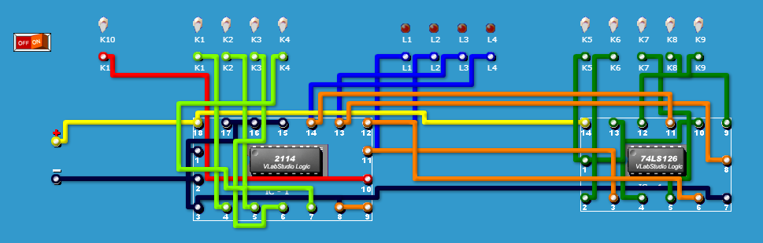

- 实验总结
掌握了静态随机读写存储器RAM的工作原理特性及其使用方法。

